»

муниципальное бюджетное дошкольное образовательное учреждение-
детский сад №5 «Гуси-лебеди»
г.Стародуб

План
Мероприятий, посвящённых Году единства народов России
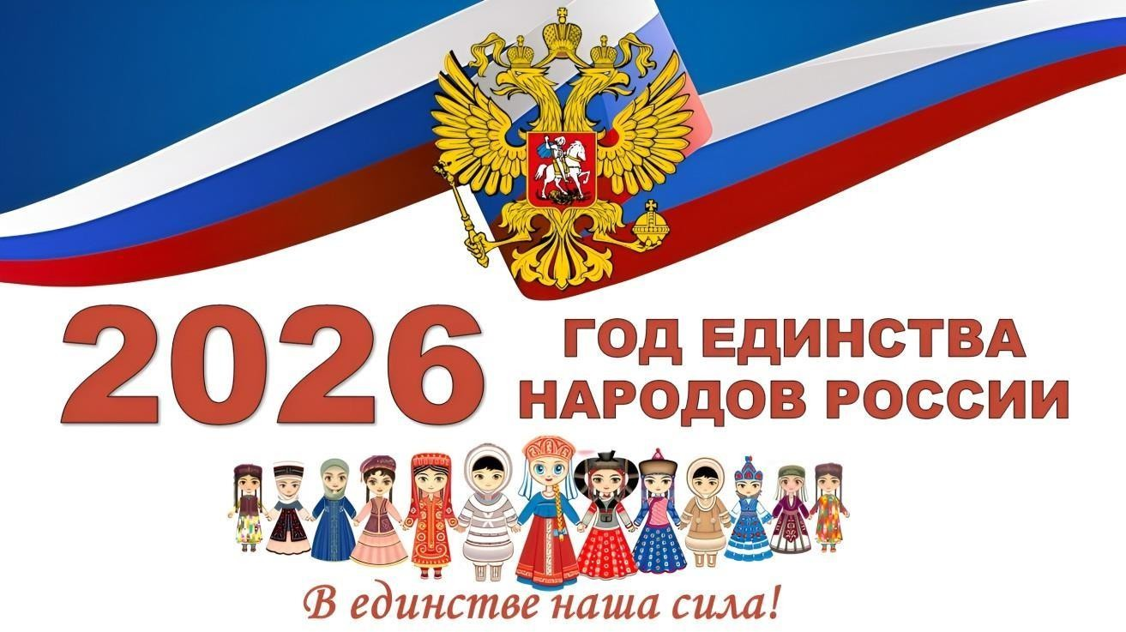

По решению президента РФ Владимира Владимировича Путина 2026 год объявлен Годом единства народов России.
Цель инициативы - укрепить межнациональное согласие и взаимопонимание, пресечь попытки разжигания межнациональной розни, популяризировать идею единства многонационального народа России и сохранить культурное многообразие страны.
Работа в МБДОУ -детский сад№5 «Гуси-лебеди» в рамках Года единства народов России (2026) по патриотическому воспитанию, посвящённому Дню народного единства, направлена на формирование у детей чувства гордости за свою страну, интереса и понимания культурного разнообразия России, привитие принципов дружбы и взаимного уважения всех народностей.

Цели
- Укрепить дружбу, взаимопонимание и сплочённость между всеми народами, которые проживают на территории России.
- Обогатить представления дошкольников о том, что Россия — многонациональная страна.
- Познакомить детей с традициями разных народов, сформировать уважительное отношение к их культурному наследию.
- Формировать у детей гражданскую идентичность — помочь им понять, что они часть большой общности, и они могут принимать активное участие в жизни своей страны.

Задачи
Некоторые задачи работы в МБДОУ в рамках Года единства народов России:
- Организовывать тематические мероприятия с детьми, родителями и педагогами.
- Использовать разные формы работы с детьми: культурные практики, чтение художественной литературы, просмотр презентаций, экскурсии, разные виды игр (с учётом возраста), проекты, акции.
- Вовлекать родителей в образовательный процесс, например, через информационные стенды, рекомендации, подборки мультфильмов по мотивам сказок народов России.
- Организовывать сотрудничество с учреждениями культуры: мастер-классы, театральные постановки, тематические занятия.

Важно не стремиться познакомить дошкольников сразу со всеми народами России на одном праздничном мероприятии — работу нужно организовывать систематически, начинать с народностей своего региона, затем соседнего и так далее.

Сроки | Мероприятие |  | Ответственные
1. Организационно-методическое обеспечение
Январь |  | Разработка и утверждение плана мероприятий в рамках Года единства народов России в ДОО |  | Заведующий,  творческая группа педагогов
Январь |  | Создание раздела «2026 – Год единства народов России» на официальном сайте ДОО |  | воспитатель
В течение года |  | Работа с интернет-ресурсами, создание электронного банка материалов по теме года |  | творческая группа педагогов
В течение года |  | Подбор методической литературы, иллюстративного материала, произведений художественной литературы, загадок, мультимедийных презентаций по теме года |  | творческая группа педагогов
В течение года |  | Систематическое размещение информации на сайте ДОО, канал MAX, в госпабликах о мероприятиях к Году единства народов России |  | творческая группа педагогов
В течение года |  | Обзор новинок педагогической литературы по патриотическому воспитанию, публикаций  «Живут в России разные народы» |  | творческая группа педагогов
В течение года |  | Организация сотрудничества с учреждениями культуры: мастер-классы, театральные постановки, тематические занятия и т. д. |  | педагоги
В течение года |  | Оформление информационного стенда в ДОУ и стендов для родителей, в честь Года единства народов России |  | воспитатели
2. Нормативно-правовое обеспечение
В течение года |  | Разработка положений:  - о конкурсе методических разработок по теме Года единства народов России;  - смотре-конкурсе «Лучший патриотический уголок в ДОУ»;  - конкурсе творческих работ «Мы – Россия, мы вместе!»;  - конкурсе чтецов «Я, ты, он, она, мы – единая страна!»; |  | творческая группа педагогов
В течение года |  | Подбор методических разработок и рекомендаций, тематической литературы для педагогов, детей и их родителей |  | воспитатели
3. Работа с педагогическими кадрами
В течение года |  | Проведение семинаров, семинаров-практикумов, мастер-классов, викторин, интеллектуальных игр с целью методической поддержки педагогов в ходе решения образовательных задач |  | Старший воспитатель
В течение года |  | Участие педагогов в районных мероприятиях, конференциях по теме, серии педагогических вебинаров, посвященных Году единства народов России |  | воспитатели
Январь |  | Консультация для воспитателей на тему «Планирование работы с детьми по проведению воспитательных мероприятий в рамках Года единства народов России» |  | старший воспитатель

В течение года | Пополнение материалов в групповых центрах по патриотическому воспитанию | воспитатели
Март | Семинар-практикум для воспитателей: «Как объяснить детям непростую историю государства Российского. Историю нашей Родины.» | старший воспитатель
В течение года | Участие в мероприятиях, акциях, посвященных Году единства народов России | старший воспитатель, воспитатели
март | конкурс «Лучший патриотический уголок ДОО» | старший воспитатель, воспитатели
Март | Конкурс методических разработок, посвященных Году единства народов России | старший воспитатель, педагоги
Апрель | Создание книги открытий «Россия – Родина моя!» | старший воспитатель, воспитатели
Май | Танцевальный флешмоб «Наш дом – Россия» | воспитатели
Июль | Фестиваль игр народов России (подвижные, сюжетно-ролевые, дидактические, игры- соревнования) | воспитатели
Август | Онлайн экскурсии в краеведческий музей | заведующий, старший воспитатель, воспитатели
Сентябрь | Тренинг «Если мы едины, мы непобедимы». | старший воспитатель
Октябрь | Квест для педагогов ДОУ «Народы России и их фольклор» | старший воспитатель, воспитатели
Ноябрь | Квиз-игра «Наша сила в единстве!» | старший воспитатель
Ноябрь | Спортивное мероприятие среди педагогов ДОО, посвященное Дню народного единства | заведующий, старший воспитатель, воспитатели
Декабрь | Подведение итогов Года единства народов России на педагогическом совете | заведующий, старший воспитатель, воспитатели
4. Работа с воспитанниками
В течение  года | Литературный марафон: чтение сказок народов России | старший воспитатель,  воспитатели
В течение года | Организация игр народов России: подвижные, сюжетно-ролевые, дидактические, игры- соревнования, театрализованные | старший воспитатель, воспитатели
В течение года | Цикл тематических бесед на тему «Россия – многонациональная страна!» | старший воспитатель, воспитатели
В течение года | Тематические занятия в рамках реализации календарного плана воспитательной работы | старший воспитатель, воспитатели
В течение | Цикл виртуальных экскурсий «Путешествие по России» | воспитатели

года
В течение года | Просмотр мультфильмов по мотивам сказок разных народов, живущих на территории России | старший воспитатель, воспитатели
В течение года | Прослушивание детских музыкальных произведений народов России | старший воспитатель, воспитатели
4.1. Тематические дни
Январь | «Новогодние семейные традиции разных народов России» | старший воспитатель, воспитатели
Февраль | «Международный день родного языка» | старший воспитатель, воспитатели
Март | «Всемирный день театра» | старший воспитатель, воспитатели
Апрель | «День здоровья с играми народов России»  «Национальные особенности Пасхи у народов России» | старший воспитатель, воспитатели
Май | «День Победы – праздник всех народов» | старший воспитатель, воспитатели
Июнь | «День России» | старший воспитатель, воспитатели
Июль | «Международный день дружбы» | старший воспитатель, воспитатели
Август | «День Государственного флага Российской Федерации» | старший воспитатель, воспитатели
Сентябрь | «День языков народов России» | старший воспитатель, воспитатели
Октябрь | «Международный день музыки» | старший воспитатель, воспитатели
Ноябрь | «День народного единства»  «День Государственного герба Российской Федерации» | старший воспитатель, воспитатели
Декабрь | «День Конституции Российской Федерации» | старший воспитатель, воспитатели
4.2. Тематические праздники и развлечения
Март | Театрализованная деятельность по сказкам народов России | старший воспитатель, воспитатели
Апрель | Спортивное развлечение с играми народов России, посвященное Всемирному дню здоровья | старший воспитатель, воспитатели
Июнь | Квест ко Дню России «В поисках символа России» | старший воспитатель, воспитатели
Июль | Литературно-музыкальный праздник «Хоровод дружбы», посвященный Международному дню дружбы | старший воспитатель, воспитатели
Август | Развлечение «Это флаг моей России. И прекрасней флага нет!» | старший воспитатель, воспитатели
Октябрь | Музыкальное развлечение с музыкой народов России «Веселый калейдоскоп» | старший воспитатель, воспитатели
Ноябрь | Развлечение «Вместе дружная семья», посвященное Дню народного единства Развлечение «День Государственного герба Российской Федерации» | старший воспитатель, воспитатели
Декабрь | Тематический досуг «День Конституции Российской Федерации» | старший воспитатель, воспитатели
5. Взаимодействие с родителями
В течение  года | Рекомендации для родителей:  - «Библиотека домашнего чтения» с произведениями народов России для детей; | старший воспитатель,  воспитатели

- «Знакомство детей с понятием - многонациональная Россия», «Какие народы где живут?», «Какие национальные блюда вы знаете»;
- «Знакомство с национальными костюмами и национальными музыкальными инструментами (иллюстрации и фотографии для рассматривания)»
В течение года | Подборка мультфильмов по мотивам сказок народов России | старший воспитатель, воспитатели
В течение года | Информационная работа (буклеты, памятки, листовки):  - «Мы едины – мы непобедимы»;  - «Фольклор народов России»;  - «Игры народов России».  Подборка видеороликов и мультфильмов на тему «Народы России» | старший воспитатель, воспитатели
В течение года | Помощь в изготовлении народных костюмов, атрибутов, проведение кулинарных мастер- классов «Национальные блюда» | старший воспитатель, воспитатели
Октябрь | Фотовыставка «Моя Россия» | старший воспитатель, воспитатели
Ноябрь | Квест-игра с родителями «Символы России» | старший воспитатель, воспитатели
Декабрь | Участие в создании книги открытий «Россия – Родина моя!» | старший воспитатель, воспитатели
6. Обобщение опыта работы
В течение года | Выявление, обобщение и распространение передового педагогического опыта по гражданско- патриотическому воспитанию | старший воспитатель, воспитатели
Декабрь | Публикация статей и материалов из опыта работы в средствах массовой информации по итогам Года единства народов России | старший воспитатель, воспитатели

